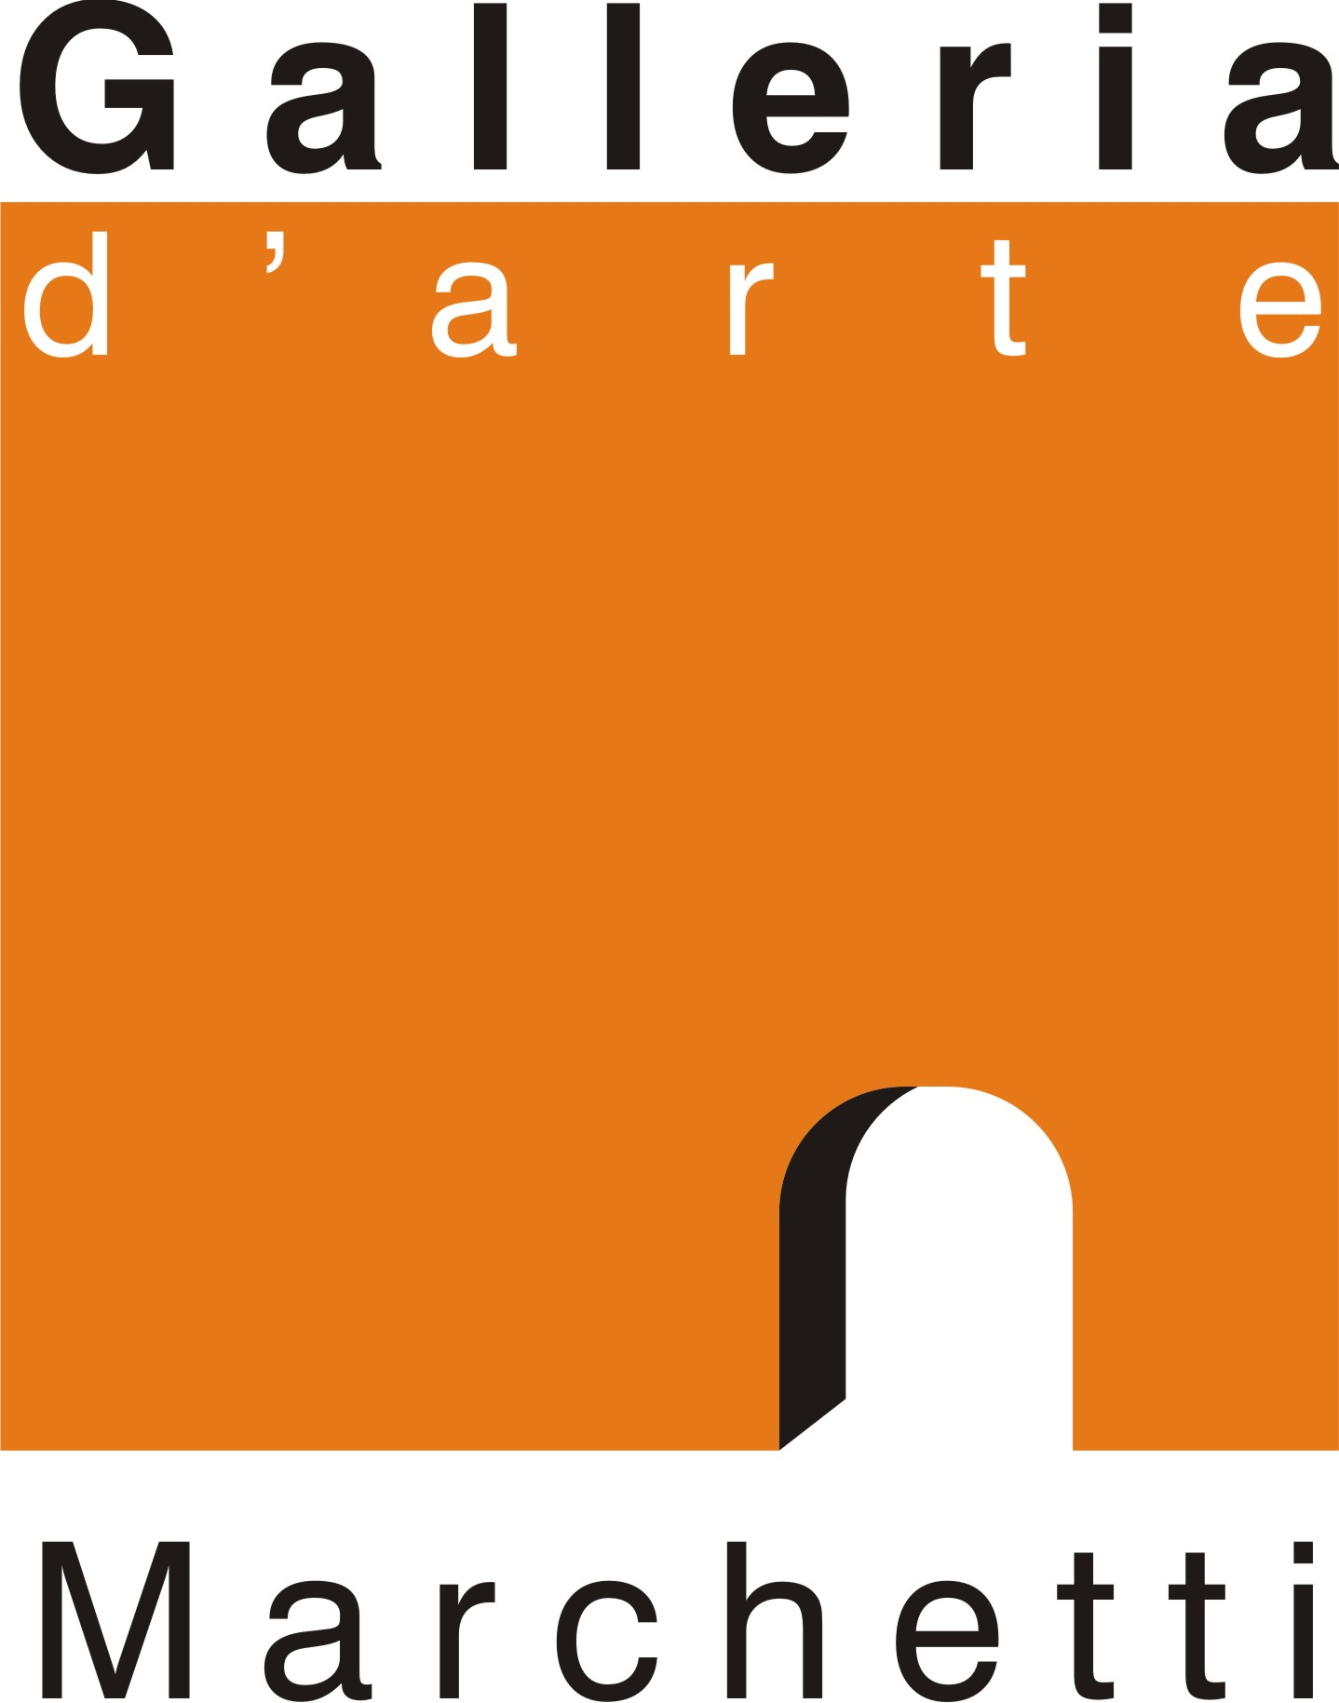

BOILLE – LORENZETTI – NOTARGIACOMO ARTISTI DELLA GALLERIA MARCHETTI AL PADIGLIONE ITALIA DELLA LIV BIENNALE DI VENEZIA

19 dicembre 2011 – 19 gennaio 2012

Lunedì 19 dicembre 2011 alle ore 18.30 la Galleria d’Arte Marchetti di Roma inaugura la mostra BOILLE - LORENZETTI - NOTARGIACOMO - Artisti della Galleria Marchetti al Padiglione Italia della LIV Biennale di Venezia (a cura di Silvia Pegoraro). A pochi giorni dalla chiusura della manifestazione veneziana saranno esposte le grandi opere dei tre artisti - con i quali la galleria romana ormai da molti anni collabora - provenienti dal Padiglione Italia della Biennale 2011. In mostra anche opere storiche degli stessi artisti, che rinviano a precedenti edizioni della Biennale (1966, 1972, 1982), così da visualizzare alcune tappe fondamentali della loro ricerca.
--------
Nel panorama assai vasto e caotico del Padiglione Italia alla LIV Esposizione Biennale Internazionale d’Arte di Venezia erano presenti anche autentici maestri storici, spesso non sufficientemente valorizzati dal “sistema” dell’arte: maestri come Luigi Boille (Pordenone, 1926), Carlo Lorenzetti (Roma, 1934) e Gianfranco Notargiacomo (Roma, 1945), consacrati in passato anche da altre partecipazioni alla Biennale di Venezia, e a cui da molti anni la Galleria Marchetti ha rivolto la sua attenzione e il suo interesse . In quest’edizione della Biennale, com’è noto, sono stati degli “intellettuali” (selezionati dal curatore del Padiglione) a invitare e presentare gli artisti italiani, suscitando in molti osservatori un interrogativo sul significato del termine stesso di “intellettuale”, e comunque mettendo generalmente in vista lo scollamento e il rapporto spesso casuale, occasionale, quando non forzato, tra letterati, scienziati, uomini di cinema o di teatro o di televisione ecc., e artisti, tipico della cultura italiana oggi dominante. Per contro, assolutamente armonioso, organico, profondamente motivato, si è rivelato il rapporto dei nostri tre artisti con i tre grandi uomini di pensiero che li hanno invitati, come risulta con assoluta evidenza dagli intensi testi di presentazione in catalogo. Vicini alla filosofia del linguaggio, alla filosofia della scienza, all’epistemologia, i tre studiosi e pensatori italiani Tullio De Mauro (per Luigi Boille), Tullio Gregory (per Carlo Lorenzetti), Giacomo Marramao (per Gianfranco Notargiacomo), hanno saputo dar corpo, in una sintesi perfetta tra scelta dell’artista e sua motivazione verbale, a uno degli aspetti più interessanti e significativi della cultura occidentale, a partire dal primo Novecento: lo stretto rapporto tra l’arte e il pensiero filosofico e scientifico. La ricerca di ognuno degli artisti da loro segnalati - Boille, Lorenzetti e Notargiacomo, appunto - affonda le proprie radici nella seconda metà del '900, negli anni epici della conquista dello spazio e dei clamorosi sviluppi delle scoperte sulla composizione della materia, e ne trae linfa ed energia.
La danza caleidoscopica e labirintica dei segni-colore nelle opere di Boille degli anni ’60 - del 1966 è la sua prima partecipazione alla Biennale di Venezia - che dimostrano appunto “come segno e colore siano divenuti una cosa sola” (Cesare Vivaldi), sembra rappresentare splendidamente queste categorie nell’ambito dell’espressione artistica. La materia, in Boille, intraprende un cammino verso l'identità della luce, un cammino che non è solo fisico, ma è anche spirituale (di “una spiritualità che respinge ogni sentimentalismo” , come scriveva il poeta Murilo Mendes proprio nel ’66) : un cammino verso l’essenza, che porta i segni a rarefarsi via via, sino a fluttuare in un infinito campo di colore intenso ma placato, un paesaggio prima o dopo lo forma, come quello del Dittico-Zen (2011) di quest’ultima Biennale . Resa vibrante e incredibilmente sensibile, la materia-colore è plasmata dalle più impercettibili variazioni di luce. Appare così assolutamente calzante quanto Tullio De Mauro scrive di Boille nel catalogo dell’ultima Biennale: “ Alla sua opera l’età avanzata (…) non toglie intensità nella ricerca continua di risultati che a me paiono suggestive e splendenti testimonianze della sua vivida capacità di catturare nel segno pittorico l’emergere di luce, ‘fiocchi di luce’, dal buio del cosmo.” Un ruolo fondamentale è giocato dalla luce anche nel lavoro di Lorenzetti, che sin dall’inizio della sua parabola artistica la usa per liberare la scultura dai nodi della materia in quanto massa e peso, per consegnarla invece al dominio di elementi imponderabili quali il vuoto e l’energia. Già nelle opere esposte alla sua prima Biennale, nel 1970 (parteciperà anche alle edizioni del ‘72, del ‘76 e dell’’86) la luce si irradia riflessa da sottili , flessibili, leggere lastre di metallo (così rare nella tradizione plastica), che contraggono all’estremo i volumi e ne sprigionano energia, trasformando le strutture in configurazioni dinamiche e mutevoli, come le costellazioni del pensiero, sospese tra rigore formale, delicato lirismo e illimitata immaginazione. Spesso sospese anche letteralmente, alle pareti degli ambienti, come la stessa Velante (2010), pervasiva e impalpabile a un tempo, esposta alla Biennale 2011, la cui poetica è ben sintetizzata dalle parole di Tullio Gregory “…in un fecondo dialogo fra ingenium e ars, fra la fantasia creatrice e la mano, Lorenzetti crea straordinarie immagini (…) inattesi pensieri visivi, manifestazioni di una realtà complessa, tesa fra malinconia e sorriso, fra rigore e ironia, fra misura e libertà.” Quella di Gianfranco Notargiacomo è anch’essa una ricerca rigorosa ed "eidetica", ma sempre fortemente ancorata all'universo percettivo, a quella che Nietzsche definiva "la grande ragione del corpo". Partita, nei primi anni ‘70, da istanze figurative, ma di forte impronta sperimentale e concettuale, la sua arte è approdata alle tormentate astrazioni di un’ “imperfetta” geometria, misteriosa e lontanissima da Euclide, che si condensa tutta nel forte impatto percettivo di un’opera come Quand’è così…, realizzata per l’ultima Biennale . Benché le figure umane siano da tempo scomparse, si avverte la sensazione di una corporeità traslata, di un’energia intensamente organica: elementi già presenti nella splendida serie Tempesta e Assalto, protagonista della sua prima Biennale, nel 1982 (seguita poi da quella dell’’86), dove l'anima della pittura si dispiega con un'energia tale da far emergere con bruciante evidenza la primarietà della pulsione plastico-pittorica, l'irrinunciabilità di un corpo o corpo dell'uomo artista con la materia. Grazie ai supporti solidi, alle sagomature e agli elementi aggettanti, la pittura di Notargiacomo trasgredisce continuamente il proprio statuto, supera i propri limiti per avvicinarsi alla scultura, all'installazione, all'opera-ambiente... Eppure il reperto fisico tende ad assumere valori altri, paradigmatici, primari, e la materia diventa l’energia di un incommensurabile corpo-pensiero , così come ha messo in evidenza Giacomo Marramao nel suo testo di presentazione dell’artista alla Biennale 2011: “Colore e luce, materia ed energia, stabilità strutturale e morfogenesi. Una tensione bipolare che segna e trascina da sempre la creazione di Gianfranco Notargiacomo. (…) Ne risulta, come per sortilegio, il profilo ancipite (…) di una pictura prima capace di dar forma, oltre la pittura stessa, al carattere ‘sagittale’ della materia” .

SCHEDA TECNICA
Mostra: BOILLE - LORENZETTI - NOTARGIACOMO – Artisti della Galleria Marchetti al Padiglione Italia della LIV Biennale di Venezia A cura di: Silvia Pegoraro Sede: Galleria d’Arte Marchetti Indirizzo: Via Margutta 18/ A - 00187 Roma Inaugurazione: lunedì 19 dicembre 2011, ore 18.30 Periodo espositivo: 19 dicembre 2011 – 19 gennaio 2012 Ingresso: libero Orari: LU 16.30-19.30 ; MAR-SA 10.30-13.00 / 16.30-19.30 Informazioni: tel/fax 06 3204863 – www.artemarchetti.it ; info@artemarchetti.it

